МБОУ «1 Кюлетская СОШ им. П. А. Павлова» Вилюйского района

Республики Саха (Якутия)

**II Всероссийский заочный конкурс «Великая Победа!»**

«Я ГОРЖУСЬ СВОИМ ПРАДЕДОМ!»

Выполнила: Тутукарова Катя

ученица 8 класса, МБОУ

«1 Кюлетская СОШ

им. П. А. Павлова»

Руководитель:

учитель математики

Тутукарова Ульяна Юрьевна

2022 г.

Содержание

1. Введение……………………………………………………………..3
2. Основная часть……………………………………………………...4
3. Описание рыбной ловли……………………………………………8
4. Заключение…………………………………………………………10
5. Использованная литература………………………………………12

Введение

Тема моей работы «Горжусь своим прадедом!» Актуальность данной темы вижу в том, чтобы наш род Тутукаровых не забывал какой вклад внес наш прадедушка в истории наслега, в истории страны.

Я поставила перед собой цель: узнать про прадеда.

Чтобы достичь своей цели я поставила перед собой задачи:

1. Собрать информацию со школьного музея, местной администрации про Тутукарова Алексея Тимофеевича;  
2. Составить древо семьи от предков к потомкам;  
3. Собрать воспоминания старожилов нашего села и соседних сел о моем прадедушке;  
4. Найти информацию про подледную рыбалку неводом.

Объектом моей работы является Тутукаров Алексей Тимофеевич.

Предмет – мой прадедушка.

База исследования – это архивные документы, литература, рассказы и воспоминания живых родственников, старожилов.

Научная новизна работы в том, чтобы продолжить эту работу – для создания книги.

Практическая значимость данного исследования в том, что я собрала достаточно информации, для создания книги.

Я начала эту работу в 3 классе. В школьном музее-балагане старого здания нашей школы я увидела фотографию моего прадеда и заинтересовалась, почему его фото есть в музее. Расспросив папу, мне стало интересно каким образом мой прадед спас людей от голодной смерти во время войны. Я стала собирать информацию со своими родственниками у старожилов нашей деревни, села Тылгыны, Угулятцы, 2 Кюлетцы. Сейчас у меня 23 воспоминания на якутском языке о моем прадедушке. Все, кто помнит Алексея Тимофеевича отмечают его подвиг во время войны.

Основная часть

Собирали воспоминания мои родители, родственники и я. Составив родословную, я выяснила, что в нашем роду уже пятое поколение рыбаков. От Степана невод перешел к Тимофею, от Тимофея к Алексею, от Алексея к Ивану, от Ивана к Вячеславу. Таким образом, наш род – род рыбаков. Я сама очень люблю ловить рыбу блесной.

Великая Отечественная война с жестоким и сильным врагом, фашистской Германией, вошла в жизнь каждого человека того времени. Время было тяжелое и голодное. Мой прадед – Тутукаров Алексей Тимофеевич 1890 года рождения. В 1941 году ему было 51 год. Он на войне не воевал, но спас многих людей от голодной смерти с помощью подледной рыбалки неводом.

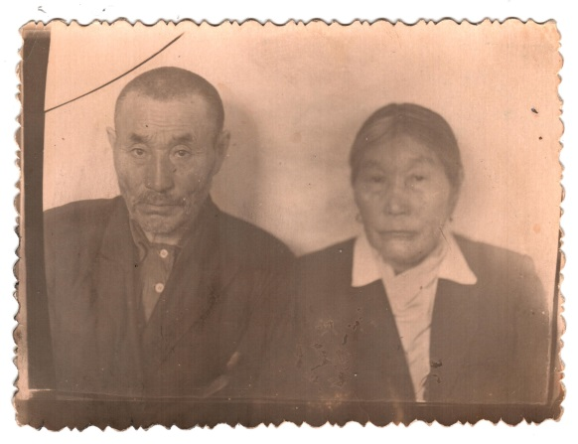

В нашем наслеге более 100 озёр. Когда лёд достигает толщины способной удержать несколько человек наступает время МУНХА. Сельский люд направляется на подледный лов карася. Cобираются целыми деревнями. Считается, что у народа саха два праздника: ысыах день летнего солнцестояния и мунха- осенняя подледная рыбалка неводом.

У рыбалки есть головной человек - Муҥха Тойоно. Таким человеком был и мой прадед Тутукаров Алексей Тимофеевич. Он всем заведует и всем руководит. От грамотного руководства и слаженности работы зависит улов. Невод плели из конского волоса.

Из воспоминаний старожилов я выяснила, что у моего прадеда был основной отряд помощников: анньыыhыттар (пробивальщики лунок) это – Максимов Яков Дмитриевич, Тутукаров Алексей Алексеевич, бэчимнэhиттэр (бурлаки тянущие веревку бэчимэ, прикрепленную к крыльям невода), үтүмэхситтэр (направляющие жердь-иглу от лунки к лунке) – Петров Алексей Федотович, Иванов Кирилл Петрович, Софронов Василий Николаевич, Семенов Илья Иванович и один из ответственных работников, получающий отдельную долю самахчыт – Тутукаров Михаил Алексеевич или Тутукаров Иван Алексеевич (мой дедушка). От его умения соединить нижние части невода зависит весь улов. За этими профессионалами идут женщины и дети - нырыыhыттар. Им доверено шерудение воды в проруби для направления рыбы к неводу.

По якутски, озеро принято называть ласково и с уважением эбэ - бабушка. Перед началом процесса проводится алгыс - прошения у духа озера милости и улова серебряной чешуи. На берегу разводится костёр. Ритуальные оладьи выкладываются традиционно в круг. Хорошо если поблизости появился ворон. Примета гласит, что он знает об улове и прибыл полакомиться свежей рыбкой. Если же ворона не видать или еще хуже он прилетел и улетел, не бывать улову.

На замерзшее озеро сани вывозят невод. Чем больше озеро, тем больше невод, чем больше невод, тем больше народу необходимо для рыбалки.

Муҥха начинается с того, что головной человек "туона үктүү'' - идёт по девственному снегу озера и намечает пучками камыша пути долбления лунок.

Затем прорубается кирии чардаат - майна через которую будут опускать невод.

Заранее приобретаются пешни, кузнецы выковывают удачные модели. Из веток берёзы заготавливают рогатины, багор "тордуох" для вылавливания веревки из ледяной воды, вилки ''ачаах'' для передвижения "үтүмэх".

Обычно входящая майна делается в виде треугольника. Тщательно отслеживаются борта лунки, чтобы не щетинились неровными краями, не задерживали невод и тем более не могли его повредить. Вдоль всего пути невода пробиваются маленькие лунки. Это работа бравых молодцов "анньыыhыттар". Быстрая и аккуратная. Выверенная направлением крыльев невода и пути указанному головным человеком. Надо одновременно выдолбить десятки, а иногда и более сотни лунок. Здесь нужна скорость и сноровка. А на улице не май месяц. До -25°-30°С. Если кто-то уронит свою пешню в лунку, это тоже считается плохой приметой. Следует "отдать" духу озёра другой не нужный предмет из металла и постараться извлечь инструмент. Затем идут мастера, "үтүмэхситтэр", направляющие иглу - жердь с привязанным крылом невода. Придавать направление, разворачивать длинную жердь, погружённую в воду практически не видя её, работа требующая определённой ловкости и физической силы.

Недалеко от тахсыы чардаат прорубается маленькая лунка, через которую толкут воду, чтобы рыба не ушла мимо невода.

В момент когда крылья невода появляются в тахсыы чардаат - выходной майне, в воздухе повисает чувствительное напряжение. Лишнее слово, лишнее движение сопровождается резким окриком. Ожидание "даст - не даст" вопросительным знаком, как камертон звенит в морозном воздухе. Достаётся и тем, кто тянет бечеву, и тем, кто толкёт воду и просто стоящим без дела гостям. Всё внимание на самахчыта. Кажется, лишь он один противостоит всему косяку рыб озера. И вот появляются мальки "быччыыкы", впереди идущий "бэриэтчик". Наступает кульминация: по ему только известным меткам головной человек видит приближение мотни, все молча делают свою работу и вдруг вода начинает кипеть от рыбы! Она плещется в небольшой не рассчитанной на столь богатый улов майне. Специально сделанными сетками мешками сүүр, прикрепленными к древку, караси вычерпываются из лунки и рассыпаются недалеко на расчищенный от снега лёд. Нет ни одного равнодушного человека стоящего в стороне. Все чем-то заняты, для чего-то нужны! Солнечные зайчики играют в радостных глазах! Слышится смех и шутки в адрес опростоволосившихся рыбаков! В воздухе всеобщая радость и удовлетворение! Есть! Получилось! Бабушка-озеро услышала молитвы и алгыс! Сам дух Байааная бегает кругами вокруг рыбаков! Говорят, дети присутствующие в этот момент на всю жизнь пропитываются духом охоты и рыбалки! Головной человек рад, но и дальше продолжает выполнять предназначение. Теперь его забота правильно и честно распределить улов. Муҥха в якутском понятии признак демократии, равенства и взаимопомощи. Здесь нет деления на опыт, возраст, пол. Улов делится равными частями по числу участников рыбалки. Этот закон пришёл с голодных времён и строго соблюдается. По окончании рыбалки несколько рыбок обязательно оставляют для сидящего в ожидании ворона. Карасики укладываются на берегу. Майны присыпаются снегом для быстрого восстановления ледяного покрова, чтобы солнечный свет не беспокоил рыб. Генетическая память выводит наружу информацию о тех временах, когда результаты этой рыбалки означали жизнь или смерть всей деревни!

Описание рыбной ловли

Вот как описывает рыбную ловлю в книге «Описание сибирских народов» Герард Фридрих Миллер:

*«Не все народы Сибири хотят утруждать себя рыбной ловлей. Они не все считают это нужным, а некоторые, помимо этого, и не любители рыбы.*

*Среди этих последних следует назвать брацких, монголов, нерчинских тунгусов, красноярских татар, а также сагайских и бельтирских татар в Кузнецком уезде а. Употребление в пищу рыбы у них признается чем-то очень низким: они считают себя счастливыми, что их богатое скотоводство дает им достаточно для пропитания, чтобы обходиться без такого кушанья.*

*Татары занимают промежуточное положение, а так как они во всем стоят ближе к европейским народам, то подобно им пользуются и рыбной ловлей в качестве дополнения к другим средствам к существованию.*

*То же можно сказать о тех якутах, которые занимаются скотоводством. Однако те роды из этого народа, которые либо по бедности испытывают недостаток во всяком скоте, либо в силу очень сурового северного климата местностей, где они живут, вовсе не могут держать скота, в тем большей степени занимаются рыбной ловлей.*

*По этой причине даже поблизости от Якутска многие бедные якуты живут около озер, богатых рыбой, чтобы поддерживать ею свое существование.*

*У якутов в употреблении прекрасные рыболовные сети, которые изготавливаются из конского волоса. Вначале, по-видимому, их заставила ввести эти сети нужда, так как в этих северных местностях не растут ни конопля, ни лен, но зато имеется значительное скотоводство. Однако эти сети имеют и большие преимущества. Они с трудом поддаются гниению, а лучше всего то, что ими можно пользоваться и поздней осенью, и даже зимой. В это время сети, изготовленные из конопли, едва только намокнут, замерзают колом, а волосяные всегда остаются гибкими. Вследствие этого преимущества и все русские жители Якутска пользуются этими сетями.*

*Такие же волосяные сети имеют и якуты на Хатанге, а получают их из Якутского уезда.*

*Этими сетями из конского волоса ловят рыбу и в маленьких озерах зимой подо льдом, и я сам видел, присутствуя при такой рыбной ловле в окрестностях Якутска, как из-подо льда за одну тоню 1 вытащили до 300 и более больших жирных карасей и столько же мелкой вкусной рыбы, которая по-русски называется мунда. Для этой цели во льду на определенных расстояниях были прорублены отверстия, через которые подо льдом протянули прикрепленные к сети бечевки с длинными шестами, а затем бечевки от обоих крыльев были соединены вместе в большой проруби, через которую и вытянули сеть.»*

Заключение

Собрав информацию со школьного музея, местной администрации про Тутукарова Алексея Тимофеевича я узнала, что мой прадедушка был Мунха Тойоном и от его умения руководить людьми в процессе подледной рыбалки неводом зависел улов.

Составила с помощью родителей древо семьи от предков к потомкам, оказывается в нашем роду уже пять поколений рыбаков.

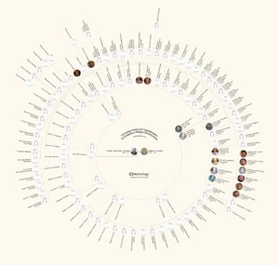

Как и во многих других семьях, война оставила глубокий след в истории моей семьи. Из моих родственников трое воевали: Тутукаров Михаил Алексеевич, Тутукаров Дмитрий Федорович, Тутукаров Кирилл Федорович о чем я нашла информацию в национальном архиве города Якутска.

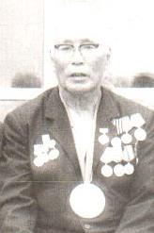

Тутукаров Михаил Алексеевич

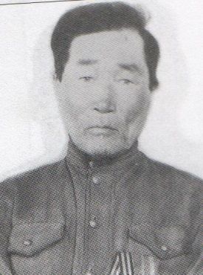 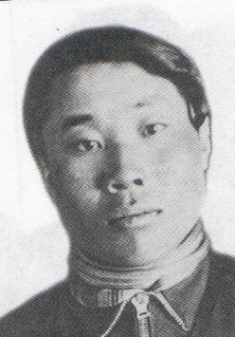

Тутукаров Кирилл Федорович Тутукаров Дмитрий Федорович

Из воспоминаний старожилов нашего села и соседних сел о моем прадедушке поняла, какой огромный вклад внес мой прадедушка в истории нашего наслега и всего рода, поэтому думаю, что мой прадедушка заслуживает звания Почетный гражданин наслега. Нашли информацию про подледную рыбалку неводом и мне теперь очень хочется пойти на подледную рыбалку неводом   
Я узнала, что во время войны в голодные годы мой прадедушка спас людей от смерти. Я горжусь своим прадедом!

Использованная литература

1. Григорьев Н. П., "Алаас ахтыл5ана"

2. Павлов Ф. Ф., "Булуу байанайдаах мунхаhыттара"

3. Воспоминания старожилов

4. Герард Фридрих Миллер, «Описание сибирских народов»